Zmiany wersja X

- Do paska okna podglądu konta dodano ID
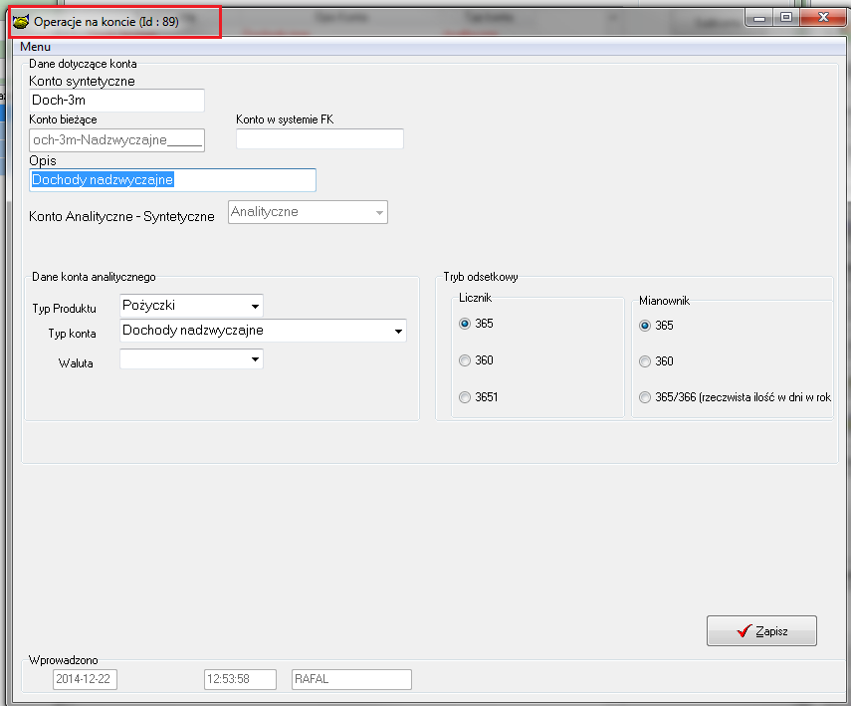

- Przy kopiowaniu lub tworzeniu nowego konta „Syntetyczna nazwa konta” ograniczona do 8 znaków.
W przypadku nie podania żadnego znaku, syntetyka kont nie zostanie utworzona
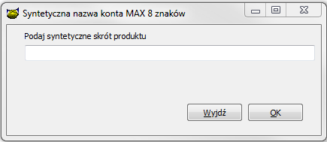
- Dodano nowe operacje na znacznikach wprowadzanych do worda
- operacje na datach:
[liczd<DZIS>]
[liczd<DZIS>+7]
[liczd<DZIS>-<DATAPOD>]
[liczd<DZIS>-<DATAPOD>+4]
[liczd<DZIS>+10-<DATAPOD>]
- rok z daty
[YEAROF_DATAPOD]
[YEAROF_DZIS]
[YEAROF_liczd<DZIS>+7]

- Dodano możliwość wybierania aktywnych tabel oprocentowania

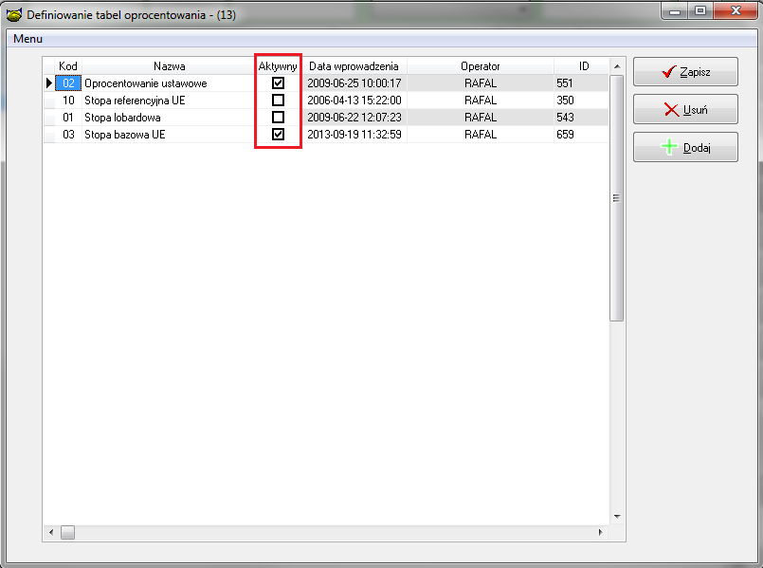

W ekranie symulacji, nowej umowy widoczne będą tylko aktywne tabele oprocentowania
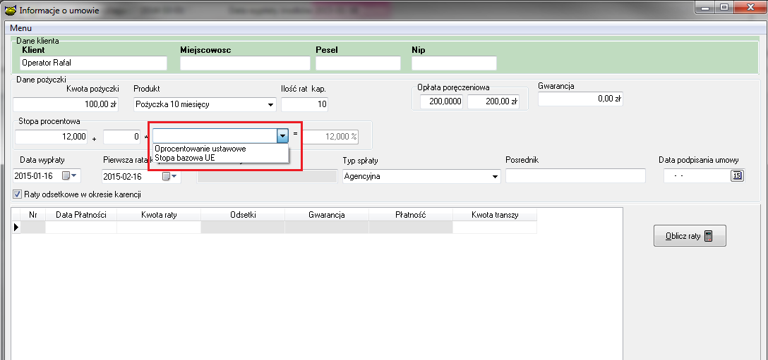

- Różne statusy do wybory przy filtrowaniu wniosków w zależności od wyboru pełnego lub skróconego obiegu dokumentów
W przypadku krótkiego:
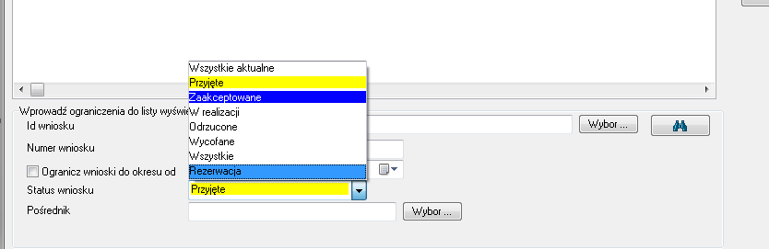

W przypadku pełnego:
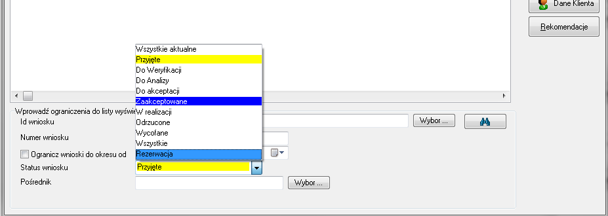
- Dla krótkiego obiegu dokumentów zmodyfikowano ekran akceptacji

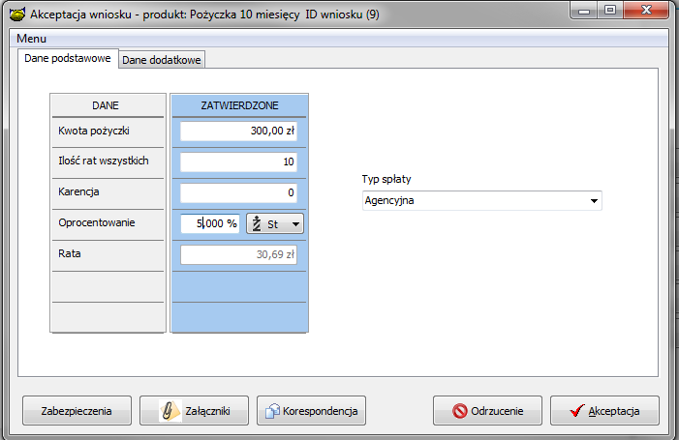

- Możliwość definiowania grup produktów. BazaSłowniki Grupy produktów

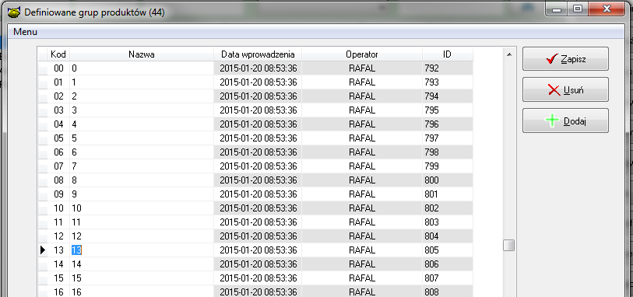

Wybór grupy odbywa się w danych produktu
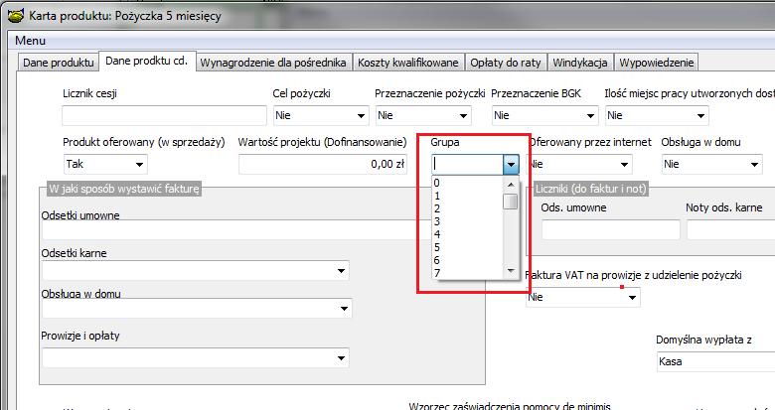

- Do raportu Zaległości z podziałem na raty dodano możliwość filtrowania po znacznikach
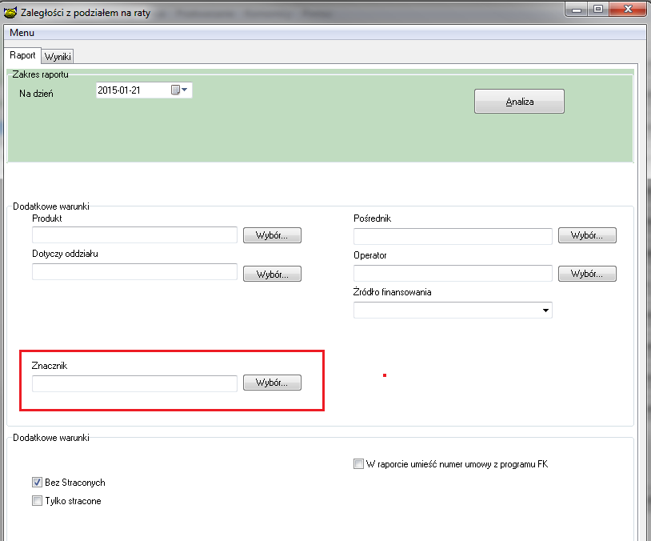

Instalacja
1. Wykonać kopię bazy !
2. Zamienić plik pbaza.exe na aktualny
3. Wykonać instalacje bazy danych opcja Baza->Instalacja wersji 4.17X

